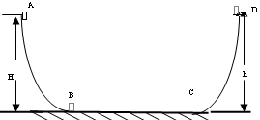
67. 山东省潍坊市2010届高三上学期阶段性测试如图，ABCD为一竖直平面的轨道，其中BC水平，A点比BC高出10米，BC长1米，AB和CD轨道光滑。一质量为1千克的物体，从A点以4米/秒的速度开始运动，经过BC后滑到高出C点10.3m的D点速度为零。求：（g=10m/s²）
（1）物体与BC轨道的滑动摩擦系数。
（2）物体第5次经过B点时的速度。
（3）物体最后停止的位置（距B点）。
解：（1）分析从A到D过程，由动能定理得
（3分）
解得 （1分）
- 物体第5次经过B点时，物体在BC上滑动了4次，由动能定理得
（3分）
解得 （1分）
- 分析整个过程，由动能定理得
（2分）
解得s=21.6m （1分）
所以物体在轨道上来回了20次后，还有1.6m，故离B的距离为
（1分）

68. 湖南师大附中2010届高三第五次月考试卷如图所示,光滑水平面右端B处连接一个竖直的半径为R=0.5m的光滑半圆轨道.在距离B为x的A点,用水平恒定推力F=20N将质量为m=2kg的小球从静止开始推到B处后撤去水平推力,质点沿半圆轨道运动到最高点C处后又正好落回A点.则距离x的值应为多少？（ g=10m/s²）
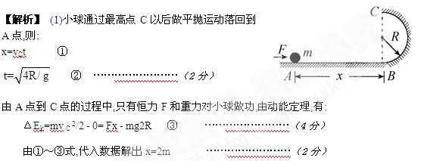
69．江苏省黄桥中学2010届高三物理校本练习如图所示，斜面体固定在水平面上，斜面光滑，倾角为，斜面底端固定有与斜面垂直的挡板，木板下端离地面高Ｈ，上端放着一个细物块。木板和物块的质量均为m，相互间最大静摩擦力等于滑动摩擦力（k>1），断开轻绳，木板和物块沿斜面下滑．假设木板足够长，与挡板发生碰撞时，时间极短，无动能损失，空气阻力不计．求：
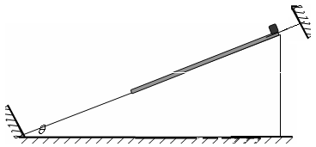
（1）木板第一次与挡板碰撞弹起上升过程中，物块的加速度；
（2）从断开轻绳到木板与挡板第二次碰撞的瞬间，木板运动的路程s；
（3）从断开轻绳到木板和物块都静止，摩擦力对木板及物块做的总功W．
解析：（1）设木板第一次上升过程中，物块的加速度为a_{物块}
物块受合力 F_{物块}=kmgsinθ－mgsinθ ①
由牛顿第二定律 F_{物块}=ma_{物块} ②
由①②得 a_{物块}=（k-1）gsinθ，方向沿斜面向上
（2）设以地面为零势能面，木板第一次与挡板碰撞时的速度大小为v₁
由机械能守恒 解得
设木板弹起后的加速度a板 由牛顿第二定律 a板=–（k+1）gsinθ
S板第一次弹起的最大路程 解得
木板运动的路程 S= +2S₁=
（3）设物块相对木板滑动距离为L 根据能量守恒 mgH+mg（H+Lsinθ）=kmgsinθL
摩擦力对木板及物块做的总功W=-kmgsinθL 解得
70．福建省福州八中2010届高三毕业班第三次质检如图所示，光滑斜面的长为L＝1 m、高为H＝0.6 m，质量分别为m_{A}和m_{B}的A、B两小物体用跨过斜面顶端光滑小滑轮的细绳相连，开始时A物体离地高为h＝0.5 m，B物体恰在斜面底端，静止起释放它们，B物体滑到斜面顶端时速度恰好减为零，求A、B两物体的质量比m_{A}︰m_{B}。
A
B
h
L
H
某同学解答如下：对A、B两物体的整个运动过程，由系统机械能守恒定律得m_{A}gh―m_{B}gH＝0，可求得两物体的质量之比……。
你认为该同学的解答是否正确，如果正确，请解出最后结果；如果不正确，请说明理由，并作出正确解答。
解：不正确。在A落地的瞬间地对A做功了，所以整个过程机械能不守恒。……（3分）
在A落地前由机械能守恒定律得：m_{A}gh―m_{B}gh sin α＝（m_{A}＋m_{B}）v²，……（4分）
在A落地后由机械能守恒定律得：m_{B}g（L―h）sin α＝m_{B}v²，…（4分）
由第二式可解得： v²＝2g（L―h）sin α＝6，
代入第一式得5m_{A}―3m_{B}＝3（m_{A}＋m_{B}），所以m_{A}︰m_{B}＝3。…………（3分）

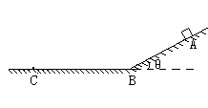
71．江苏省赣榆一中2010届高三单元检测如图所示，斜面和水平面由一小段光滑圆弧连接，斜面的倾角为37°，一质量为0.5kg的物块从距斜面底端B点5m处的A点由静止释放．已知物块与水平面和斜面的动摩擦因数均为0.3。 （sin37°=0.6,cos37°=0.8,g=10m/s²）
（1）物块在水平面上滑行的时间为多少？
（2）若物块开始静止在水平面上距B点10m 的C点处，用大小为4.5N的平恒力向右拉该物块，到B点撤去此力，物块第一次到A点时的速度为多大？
（3）若物块开始静止在水平面上距B点10m 的C点处，用大小为4.5N的水平恒力向右拉该物块，欲使物块能到达A点，水平恒力作用的最短距离为多大？
解答：（1）物块先沿斜面匀加速下滑，设AB长度为L，动摩擦因数为
下滑的加速度（1分）
到达B点时速度 （1分）
在水平面上物块做匀减速运动 （1分）
在水平面上运动的时间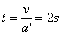 （1分）
（2）设CB距离为，全过程用动能定理：
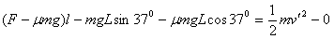 （3分）
解得： （2分）
（3）设力作用的最短距离为，根据动能定理可得：
（3分）
解得： （2分）

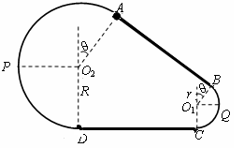
72. 上海市七校2010届高三下学期联考如图所示为放置在竖直平面内游戏滑轨的模拟装置，滑轨由四部分粗细均匀的金属杆组成，其中倾斜直轨AB与水平直轨CD长均为L＝3m，圆弧形轨道APD和BQC均光滑，BQC的半径为r＝1m，APD的半径为R，AB、CD与两圆弧形轨道相切，O₂A、O₁B与竖直方向的夹角均为θ＝37°。现有一质量为m＝1kg的小球穿在滑轨上，以E_{k0}的初动能从B点开始沿AB向上运动，小球与两段直轨道间的动摩擦因数均为μ＝，设小球经过轨道连接处均无能量损失。（g＝10m/s²，sin37°＝0.6，cos37°＝0.8，sin18.5°=0.32，cos18.5°=0.95，tan18.5°=，cot18.5°=3）求：
（1）要使小球完成一周运动回到B点，初动能E_{K0}至少多大？
（2）小球第二次到达D点时的动能；
（3）小球在CD段上运动的总路程。
解析：（1）R=Ltan18.5°+r=2m…………（1分）
E_{k0}＝mgR(1-cosθ)+ mgLsinθ +μmgLcosθ…………（2分）
代入 解得E_{k0}＝48J…………（1分）
（2）小球第一次回到B点时的动能为：
E_{kB}=mg2R-mgr(1+cosθ)-μmgL=12J，小球沿AB向上运动到最高点，距离B点为s
则有：E_{kB}=μmgscosθ+mgssinθ，…………（2分）
代入 解得s=18/13m=1.38m…………（1分）
小球继续向下运动，当小球第二次到达D点时动能为
=12.6J …………（2分）
（3）小球第二次到D点后还剩12.6J的能量，沿DP弧上升后再返回DC段，到C点只剩下2.6J的能量。因此小球无法继续上升到B点，滑到BQC某处后开始下滑，之后受摩擦力作用，小球最终停在CD上的某点。（1分）
由动能定理： …………（2分）
可得小球在CD上所通过的路程为s＝3.78m…………（1分）
小球通过CD段的总路程为S_{总}＝2L＋s＝9.78m…………（1分）

73. 广东省廉江三中2010届高三湛江一模预测题如图所示，质量为M=4kg的木板静止在光滑的水平面上，在木板的右端放置一个质量m=1kg大小可以忽略的铁块，铁块与木板之间的摩擦因数μ=0.4，在铁块上加一个水平向左的恒力F=8N，铁块在长L=6m的木板上滑动。取g=10m/s²。求：
（1）经过多长时间铁块运动到木板的左端．
（2）在铁块到达木板左端的过程中，恒力F对铁块所做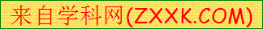的功．
（3）在铁块到达木板左端时，铁块和木板的总动能．
解：（1）铁块与木板间的滑动摩擦力 ①
铁块的加速度 ②
木板的加速度 ③
铁块滑到木板左端的时间为t，则 ④
代入数据解得： ⑤
（2）铁块位移 ⑥
木板位移 ⑦
恒力F做的功 ⑧
（3）方法一：
铁块的动能 ⑨
木板的动能 ⑩
铁块和木板的总动能 ⑾
方法二：
铁块的速度
铁块的动能
木板的速度
木板的动能
铁块和木板的总动能
（评分说明：①②③④⑥⑦⑧每项2分，⑤⑨⑩⑾每项1分）
-----------（2分）

24．江苏省赣榆一中2010届高三单元检测总质量为80kg的跳伞运动员从离地500m的直升机上跳下，经过2s拉开绳索开启降落伞，如图所示是跳伞过程中的v－t图，试根据图像求：（g取10m/s²）
（1）t＝1s时运动员的加速度和所受阻力的大小。
（2）估算14s内运动员下落的高度及克服阻力做的功。
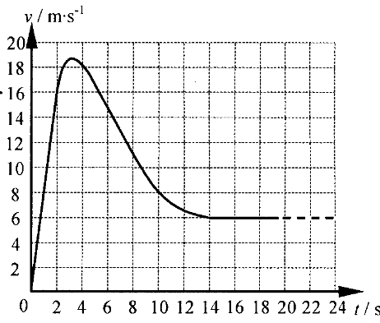
（3）估算运动员从飞机上跳下到着地的总时间。
解析：（1）在0—2S内，运动员做匀加速运动
有： （3分）
又：根据牛顿第二定律： （3分）
(2)速度图线与时间轴所夹面积为下落高度 （2分）
根据动能定理有 （2分）
克服阻力做的功： （2分）
（3）总时间为 =70.67S （2分）
75．山东省实验中学2010届第一次诊断性测试如图甲，在水平地面上固定一倾角为θ的光滑斜面，一劲度系数为k的绝缘轻质弹簧的一端固定在斜面底端，整根弹簧处于自然状态。一质量为m的滑块从距离弹簧上端为s₀由处静止释放，设滑块与弹簧接触过程中没有机械能损失，弹簧始终处在弹性限度内，重力加速度大小为g。
（1）求滑块从静止释放到与弹簧上端接触瞬间所经历的时间t₁
（2）若滑块在沿斜面向下运动的整个过程中最大速度大小为v_{m}，求滑块从静止释放到速度大小为v_{m}过程中弹簧的弹力所做的功W
（3）从滑块静止释放瞬间开始计时，请在乙图中画出滑块在沿斜面向下运动的整个过程中速度与时间关系图象。图中横坐标轴上的t₁、t₂及t₃分别表示滑块第一次与弹簧上端接触、第一次速度达到最大值及第一次速度减为零的时刻，纵坐标轴上的v₁为滑块在t₁时刻的速度大小，v_{m}是题中所指的物理量。（本小题不要求写出计算过程）
θ
S₀
甲
t
v
t₁
t₂
t₃
O
v₁
v_{m}
乙

解：（1）滑块从静止释放到与弹簧刚接触的过程中作初速度为零的匀加速直线运动，设加速度大小为a，则有
mgsin=ma -----------2分
-----------2分
-----------2分
（2）滑块速度最大时受力平衡，设此时弹簧压缩量为，则有
-----------2分
从静止释放到速度达到最大的过程中，由动能定理得
-----------2分
-----------2分
（3）-----------2分
t
v
t₁
t₂
t₃
O
v₁
v_{m}

76. 湖南省长沙市一中·雅礼中学2010届高三三月联考如图甲所示，某同学用轻绳通过定滑轮提升一重物，运用传感器（未在图中画出）测得此过程中不同时刻对轻绳的拉力F与被提升重物的速度v，并描绘出F-图象。假设某次实验所得的图象如图乙所示，其中线段AB与轴平行，它反映了被提升重物在第一个时间段内F和的关系；线段BC的延长线过原点（C点为实线与虚线的分界点），它反映了被提升重物在第二个时间段内F和的关系；第三个时间段内拉力F和速度v均为C点所对应的大小保持不变，因此图象上没有反映。实验中还测得重物由静止开始经过t=1.4s，速度增加到v_{C}=3.0m/s，此后物体做匀速运动。取重力加速度g=10m/s²，绳重及一切摩擦和阻力均可忽略不计。
F
图甲
v
F/N
/s•m⁻¹
O
₂
A
B
C
₄
₆
₈
图乙
（1）在提升重物的过程中，除了重物的质量和所受重力保持不变以外，在第一时间段内和第二时间段内还各有一些物理量的值保持不变。请分别指出第一时间段内和第二时间内所有其他保持不变的物理量，并求出它们的大小；
（2）求被提升重物在第一时间段内和第二时间段内通过的总路程。
解释：⑴由v-图象可知，第一时间段内重物所受拉力保持不变，且F₁＝6.0N
因第一时间段内重物所受拉力保持不变，所以其加速度也保持不变，设其大小为a，根据牛顿第二定律有F₁-G=ma，重物速度达到v_{C}=3.0m/s时，受平衡力，即G=F₂=4.0N，由此解得重物的质量；联立解得 a =5.0m/s² ；在第二段时间内，拉力的功率保持不变。
⑵设第一段时间为t₁，重物在这段时间内的位移为x₁，则，；设第二段时间为t₂，t₂=t-t₁=1.0s；重物在t₂这段时间内的位移为x₂，根据动能定理有，解得 x₂=2.75m
所以被提升重物在第一时间段内和第二时间段内通过的总路程 x= x₁+ x₂=3.15m

77．合肥一六八中学2010届高三第二次段考用200N竖直向上的拉力将地面上—个质量为10kg的物体提起5m高的位移，空气阻力不计，g取10m/s²，
求：（1）拉力对物体所做的功；
（2）物体提高后增加的重力势能；
（3）物体提高后具有的动能。
答案：（1）拉力对物体所做的功；1000J
（2）物体提高后增加的重力势能；500J
（3）物体提高后具有的动能。500J

78．北京市昌平一中高三年级第二次月考如图，倾角为θ的斜面固定。有n个质量都为m的相同的小木块（可视为质点）放置在斜面上。相邻两小木块间距离都为，最下端的木块距底端也是，小木块与斜面间的动摩擦因数都为μ。在开始时刻，第一个小木块从斜面顶端以初速度v₀沿斜面下滑，其余所有木块都静止，由于第一个木块的下滑将依次引起一系列的碰撞。设每次碰撞的时间极短，在每次碰撞后，发生碰撞的木块都粘在一起运动，直到最后第n个木块到达底端时，速度刚好为零。已知重力加速度为g．求：
l
θ
1
2
3
n
n-1
l
l
l
（1）第一次碰撞后小木块1的速度大小v；
（2）从第一个小木块开始运动到第一次碰撞后系统损失的机械能；
（3）发生一系列碰撞后，直到最后第n个木块到达底端，在整个过程中，由于碰撞所损失的总机械能_{总}。
答案：(1)
(2)
(3)

79．合肥一六八中学2010届高三第二次段考如图所示，轻弹簧k一端与墙相连，质量为4kg的木块沿光滑的水平面以5m/s的速度运动并压缩弹簧k，求弹簧在被压缩过程中最大的弹性势能及木块速度减为3m/s时弹簧的弹性势能。
v₀
答案：50J 32J
h
x
80．北京市昌平一中高三年级第二次月考在竖直平面内有一个粗糙的圆弧轨道，其半径R=0.4m，轨道的最低点距地面高度h=0.8m。一质量m=0.1kg的小滑块从轨道的最高点由静止释放，到达最低点时以一定的水平速度离开轨道，落地点距轨道最低点的水平距离x=0.8m。空气阻力不计，g取10m/s²，求：
（1）小滑块离开轨道时的速度大小；
（2）小滑块运动到轨道最低点时，对轨道的压力大小；
（3）小滑块在轨道上运动的过程中，克服摩擦力所做的功。
答案：(1)2m/s (2)2N (3)0.2J
L
θ
h
O
81．安徽省利辛二中2010届高三上学期第四次月考质量为m=2kg小球用长为L=2m的轻绳连接在天花板上的O点，如图所示，现将小球拉至图示位置静止释放，图示位置绳与竖直方向夹角θ=60°，由于绳能承受的张力有限，当小球摆到最低点时，绳子恰好被拉断。
最低点距地面高h=1.25m。（空气阻力不计, g=10m/s²）
（1）求小球运动到最低点的速度。
（2）求绳子能承受的最大拉力约为多少？
（3）求小球自静止释放到着地过程中的水平位移。
解析：（1）由动能定理或机械能守恒定律解得v=……（4分）
（2）根据牛顿第二定律，最低点合力提供向心力得F=2mg=40N……（4分）
（3）根据平抛运动规律，x。=vt=X0.5S=……（3分）
X=x。+ Lsinθ=+……（1分）

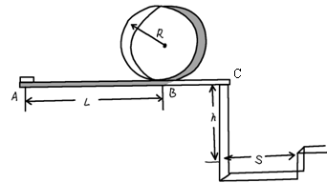
82. 贵州省开阳三中2010届高三10月月考某校物理兴趣小组决定举行遥控赛车比赛。比赛路径如图所示，赛车从起点A出发，沿水平直线轨道运动L后，由B点进入半径为R的光滑竖直圆轨道，离开竖直圆轨道后继续在光滑平直轨道上运动到C点，并能越过壕沟。已知赛车质量m=0.1kg，通电后以额定功率P=1.5w工作，进入竖直轨道前受到阻力恒为0.3N，随后在运动中受到的阻力均可不记。图中L=10.00m，R=0.32m，h=1.25m，S=1.50m。问：要使赛车完成比赛，电动机至少工作多长时间？（取g=10 m/s²）
解：本题考查平抛、圆周运动和功能关系。
设赛车越过壕沟需要的最小速度为v₁，由平抛运动的规律
解得
设赛车恰好越过圆轨道，对应圆轨道最高点的速度为v₂，最低点的速度为v₃，由牛顿第二定律及机械能守恒定律
解得 m/s
通过分析比较，赛车要完成比赛，在进入圆轨道前的速度最小应该是
m/s
设电动机工作时间至少为t，根据功能原理
由此可得 t=2.53s
83．重庆八中2010届高三上学期第一次月考如图14所示，在同一竖直上，质量为2m的小球A静止在光滑斜面的底部，斜面高度为H=2L。小球受到弹簧的弹性力作用后，沿斜面向上运动。离开斜面后，运动到最高点时与静止悬挂在此处的小球B发生碰撞（碰撞过程无动能损失）；碰撞后球B刚好能摆到与悬点O同一高度，球A沿水平方向抛射落在水平面C上的P点，O点的投影O＇与P的距离为L/2。已知球B质量为m，悬绳长L，视两球为质点，重力加速度为g，不计空气阻力，求：
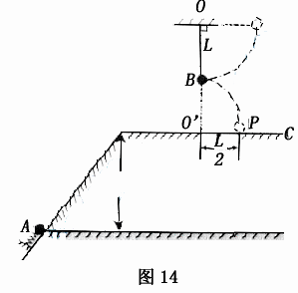
（1）球A在两球碰撞后一瞬间的速度大小；
（2）碰后在球B摆动过程中悬绳中的最大拉力；
（3）弹簧的弹性力对球A所做的功。
解：（1）设碰撞后的一瞬间，球B的速度为vB/，由于球B恰好与悬点O同一高度，根据动能定理：
①
②
球A达到最高点时，只有水平方向速度，与球B发生弹性碰撞.设碰撞前的一瞬间，球A水平方向速度为vx.碰撞后的一瞬间，球A速度为vx/.
球A、B系统碰撞过程中水平方向动量守恒、机械能守恒：
③
④
由②③④解得： ⑤
⑥
故，.碰撞后的一瞬间，球A速度为
（2） 球A在摆动过程中，在最低点绳的拉力最大，由牛顿定律：
T-mg=m V’B V’B//L.
所以 T=
（3）碰后球A作平抛运动.设从抛出到落地时间为t，平抛高度为y，则：
⑦
⑧
由⑤⑦⑧得：y=L
以球A为研究对象，弹簧的弹性力所做的功为W，从静止位置运动到最高点：
⑨
由⑤⑥⑦得：
W=mgL
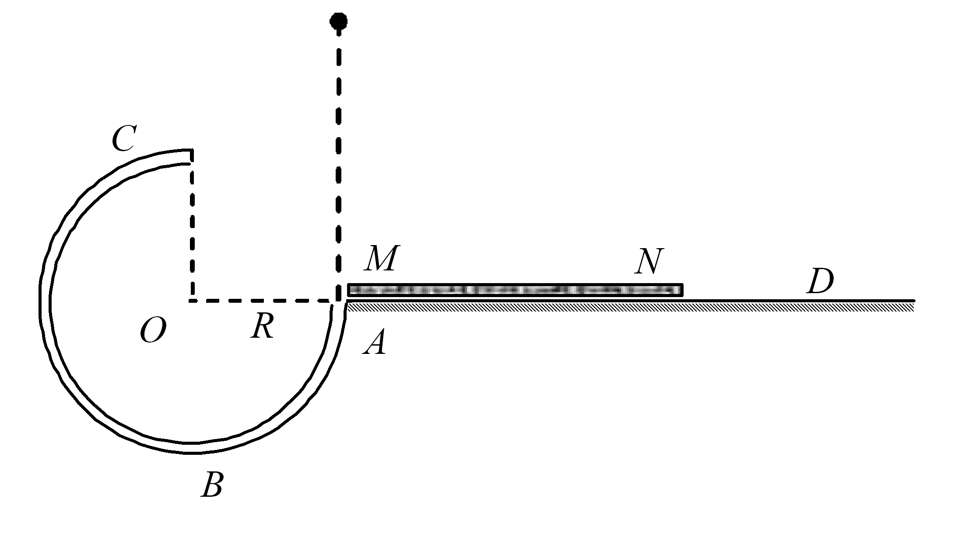
84. 浙江省温州市十校联合体2010届高三期中联考如图所示，一个圆弧形光滑细圆管轨道ABC，放置在竖直平面内，轨道半径为R，在A 点与水平地面AD相接，地面与圆心O等高，MN是放在水平地面上长为3R、厚度不计的垫子，左端M正好位于A点．将一个质量为m、直径略小于圆管直径的小球从A处管口正上方某处由静止释放，不考虑空气阻力．
（1）若小球从C点射出后恰好能打到垫子的M端，则小球经过C点时对管的作用力大小和方向如何？
（2）欲使小球能通过C点落到垫子上，小球离A点的最大高度是多少？
解：（1）小球离开C点做平抛运动，落到M点时水平位移为R，竖直下落高度为R，根据运动学公式可得：
运动时间 （2分）
从C点射出的速度为
（2分）
设小球以v₁经过C点受到管子对它的作用力为N，由向心力公式可得
（2分）
，
由牛顿第三定律知，小球对管子作用力大小为，方向竖直向下． （1分）
（2）小球下降的高度最高时，小球运动的水平位移为4R，打到N点．
设能够落到N点的水平速度为v₂，根据平抛运动求得：
（2分）
设小球下降的最大高度为H，根据机械能守恒定律可知，
（2分）
（2分）

85．海南省海口市2010届高三调研测试轮滑运动员与滑轮总质量为M，运动员手托着一个质量为m的彩球，在半圆形轨道上及空中进行表演，如图所示。运动员从半圆轨道边缘a由静止开始下滑，冲上轨道另一边等高点b后继续竖直上升，到达最高点时立即竖直上抛手中的彩球。彩球从手中抛出到最高点时间t恰等于运动员离开b点运动到最高点时的时间。设在半圆形轨道运动过程中需要克服阻力做功为W_{f}，不计空气阻力。

求：（1）人抛出彩球时对彩球所做的功。
（2）人在圆形轨道中所做的功。
解：（1）抛出时球的初速度v₁= g t (2分)
（2）人冲出b点的速度 v₂= g t (1分)
由动能定理得： (3分)
(1分)

86．“华安、连城、永安、漳平一中、龙海二中、泉港一中”六校联考为了响应国家的“节能减排”号召，某同学采用了一个家用汽车的节能方法．在符合安全行驶要求的情况下，通过减少汽车后备箱中放置的不常用物品和控制加油量等措施，使汽车负载减少．假设汽车以72 km/h的速度匀速行驶时，负载改变前、后汽车受到的阻力分别为2 000 N和1 950 N．请计算该方法使汽车发动机输出功率减少了多少？
解：设汽车的牵引力大小为F，汽车所受阻力大小为f，汽车速度为v
汽车做匀速运动,所以F=f ① （2分）
发动机的输出功率P=Fv ② （2分）
由①②得ΔP=（f₁-f₂）v=（2000-1950）×W=1×10³W （2分）
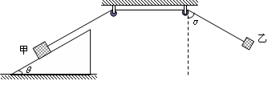
87．江西省九江市六校2010届高三上学期第一次联考在如图所示的装置中，两个光滑的定滑轮的半径很小，表面粗糙的斜面固定在地面上，斜面的倾角为θ＝30°。用一根跨过定滑轮的细绳连接甲、乙两物体，把甲物体放在斜面上且连线与斜面平行，把乙物体悬在空中，并使悬线拉直且偏离竖直方向α＝60°。现同时释放甲、乙两物体，乙物体将在竖直平面内振动，当乙物体运动经过最高点和最低点时，甲物体在斜面上均恰好未滑动。已知乙物体的质量为m＝1㎏，若取重力加速度g＝10m/s2。求：甲物体的质量及斜面对甲物体的最大静摩擦力。
解：设甲物体的质量为M，所受的最大静摩擦力为f，则当乙物体运动到最高点时，绳子上的弹力最小，设为T1， 对乙物体
此时甲物体恰好不下滑，有：
得：
当乙物体运动到最低点时，设绳子上的弹力最大，设为T2
对乙物体由动能定理：
又由牛顿第二定律：
此时甲物体恰好不上滑，则有：
得：
可解得：

88．河北省衡水中学2010届高三上学期第四次调研考试如图所示，斜面倾角为45°，从斜面上方A点处由静止释放一个质量为m的弹性小球，在B点处和斜面碰撞，碰撞后速度大小不变，方向变为水平，经过一段时间在C点再次与斜面碰撞。已知AB两点的高度差为h，重力加速度为g，不考虑空气阻力。求：

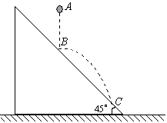
（1）小球在AB段运动过程中重力做功的平均功率P；
（2）小球落到C点时速度的大小。
解：（1）小球下降过程中，做自由落体运动，落到斜面B点的速度为v，
满足：
解得：
所以小球在AB段重力的平均功率：
（2）小球从B到C做平抛运动，设B到C的时间为t，
竖直方向：
水平方向：
解得：
所以C点的速度为

89. 安徽省东至三中2010届高三第一次月考在竖直平面内建立xoy直角坐标系，oy表示竖直向上方向．如图所示．已知该平面内存在沿x轴正向的区域足够大的匀强电场．一带电小球从坐标原点o沿oy方向以4J的初动能竖直向上抛出．不计空气阻力，它到达的最高位置如图中M点所示．求：
(1)小球在M点时的动能E_{kM}．
(2)设小球落回跟抛出点在同一水平面时的位置为N点，求小球到达N点时的动能E_{kN}．
M
●
y/m
x/m
6
4
2
O
2
4
6
8
10
12
14
v₀
解析：（1）从O点上升到M点，竖直方向上：
水平方向上：
（2）小球由O到N的时间
落到N点，重力势能变化为零，电场力做功等于机械能的变化
90．福建省龙岩二中2010届高三摸底考试一质量m=2.0kg的小物块以一定的初速度冲上一倾角为37º足够长的斜面，某同学利用传感器测出了小物块冲上斜面过程中多个时刻的瞬时速度，并用计算机做出了小物块上滑过程的速度—时间图线，如图所示。（取sin37º=0.6，cos37º=0.8，g =10m/s²）求：
（1）小物块冲上斜面过程中加速度的大小；
（2）小物块与斜面间的动摩擦因数；
（3）小物块返回斜面底端时的动能.
解：（1）由小物块上滑过程的速度—时间图线，可知：m/s²
小物块冲上斜面过程中加速度的大小为8.0m/s²。
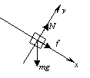（2）如图所示，小物块受重力、支持力、摩擦力，沿斜面建立直角坐标系，
代入数据解得
（3）设物块冲上斜面所能达到的最高点距斜面底端距离为s，物块返回到斜面底端时的动能为E_{k}
向上运动阶段
沿斜面运动全过程中根据动能定理
代入数据：
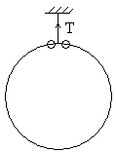
91．贵州省兴义市清华实验学校2010届高三9月月考质量为M的圆环用细线（质量不计）悬挂着，将两个质量均为m的有孔小珠套在此环上且可以在环上做无摩擦的滑动，如图所示，今同时将两个小珠从环的顶部释放，并沿相反方向自由滑下，试求：
（1）在圆环不动的条件下，悬线中的张力T随cosθ(θ为小珠和大环圆心连线与竖直方向的夹角)变化的函数关系，并求出张力T的极小值及相应的cosθ值；
（2）小球与圆环的质量比至少为多大时圆环才有可能上升？
解：（1）每个小珠受重力mg和支持力N作用，小珠在θ处有：
机械能守恒：得：
对环分析得：即：
当（即）时：
（2）由上面得到的N的表达式知，当时，N＞0，为压力；只有当时，
N＜0，为拉力，这是圆环上升的必要条件。圆环上升的条件是T≤0，即：
临界状态为
上式有实根的条件为
92．“华安、连城、永安、漳平一中、龙海二中、泉港一中”六校联考在研究摩擦力特点的实验中，将木块放在水平长木板上，如图a所示，用力沿水平方向拉木块，拉力从0开始逐渐增大．分别用力传感器采集拉力和木块所受到的摩擦力，并用计算机绘制出摩擦力f 随拉力F的变化图像，如图b所示．已知木块质量为0.78kg．取重力加速度g=10m/s²，sin37°=0.60，cos37°=0.80．
（1）求木块与长木板间的动摩擦因数．
（2）若木块在与水平方向成37°角斜向右上方的恒定拉力F作用下，以a=2.0m/s²的加速度从静止开始做匀变速直线运动，如图c所示．拉力大小应为多大？
（3）在（2）中力作用2s后撤去拉力F，求：整个运动过程中摩擦力对木块做的功．
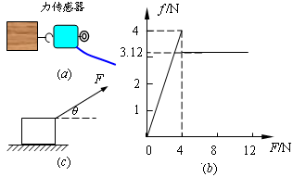
解：（1）由（b）图可知，木块所受到的滑动摩擦力f =3.12N （1分）
由f =μN （1分）
得：μ====0.4 （1分）
（2）物体受重力G、支持力N、拉力F和摩擦力f作用．将F分解为水平和竖直两方向，根据牛顿运动定律得：
Fcosθ-f=ma （1分）
Fsinθ +N= mg （1分）
f =μN
联立各式得：F=4.5N （1分）
- 全过程应用动能定理得：
W_{F}＋W_{f}=0 （1分）
W_{F}=Fs₁cosθ （1分）
s₁= （1分）
代入数据得W_{f} =-14.4J （1分）

93. 河南省武陟一中2010届高三第一次月考探究某种笔的弹跳问题时，把笔分为轻质弹簧、内芯和外壳三部分，其中内芯和外壳质量分别为m和4m.笔的弹跳过程分为三个阶段：
①把笔竖直倒立于水平硬桌面，下压外壳使其下端接触桌面（见题24图a）；
②由静止释放，外壳竖直上升至下端距桌面高度为h₁时，与静止的内芯碰撞（见题24图b）；
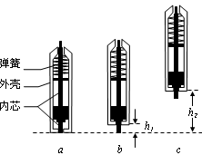
③碰后，内芯与外壳以共同的速度一起上升到外壳下端距桌面最大高度为h₂处（见题24图c）。
设内芯与外壳的撞击力远大于笔所受重力、不计摩擦与空气阻力，重力加速度为g。
求：（1）外壳与碰撞后瞬间的共同速度大小；
（2）从外壳离开桌面到碰撞前瞬间，弹簧做的功；
（3）从外壳下端离开桌面到上升至h₂处，笔损失的机械能。
解：设外壳上升高度h₁时速度为V₁，外壳与内芯碰撞后瞬间的共同速度大小为V₂，
(1)对外壳和内芯，从撞后达到共同速度到上升至h₂处，应用动能定理有
(4mg＋m)( h₂－h₁)＝(4m＋m)V₂²，解得V₂＝；
（2）外壳和内芯，碰撞过程瞬间动量守恒，有4mV₁＝(4mg＋m)V₂，
解得V₁＝，
设从外壳离开桌面到碰撞前瞬间弹簧做功为W，在此过程中，对外壳应用动能定理有
W－4mgh₁＝(4m)V₁²，
解得W＝mg；
（3）由于外壳和内芯达到共同速度后上升高度h₂的过程，机械能守恒，只是在外壳和内芯碰撞过程有能量损失，损失的能量为＝(4m)V₁²－(4m＋m)V₂²，
联立解得＝mg(h₂－h₁)。

